我区组织开展政府采购暨优化营商环境业务培训会
为进一步落实深化政府采购制度改革，优化政府采购营商环境，11月5日上午，我区在管委会七楼会议室组织开展政府采购暨优化营商环境业务培训会，区直相关部门负责同志参加培训。
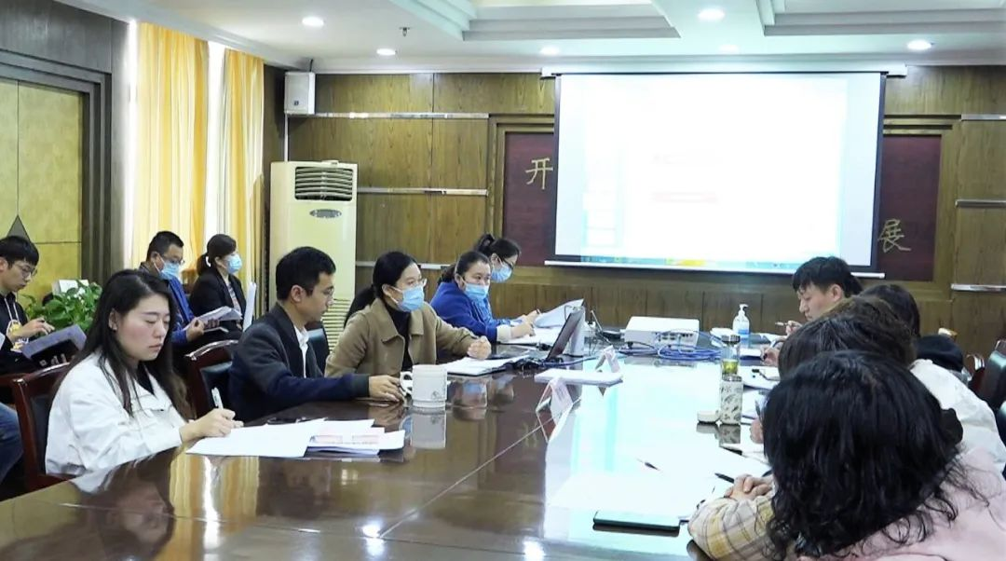
培训会邀请了山东尚立项目管理公司负责人，对政府采购基础知识、基本程序及采购人主体责任、采购环节相关注意事项进行了深入讲解。
本次培训旨在进一步优化营商环境，着力破解当前全区政府采购领域存在的疑难问题，充分发挥预算单位采购自主权，强化政府采购人主体责任意识，努力营造稳定公平透明、可预期的营商环境。

